# 美肯IP互动体验系统方案

**1、公司简介**

　 MAKEN美肯，专业制造商、出口商。集研发、设计与制造于一体，生产POS钱箱、数字标牌、自助服务终端、各类平板电脑及显示器支架等产品。美肯的产品广泛适用于各个行业，如POS、零售、商超、展览、酒店、医院、银行、政企等。

美肯拥有11000平方米的先进制造工厂，这使我们能够以具有竞争力的成本和效率生产高质量的产品。借助生产计划团队和计算机仿真系统，我们能够进行科学的生产计划排期，在短时间内实现大批量、准时化的生产，或者按计划完成符合客户要求的小批量OEM/ODM产品。并在整个生产制造过程中，持续为客户进行成本优化。

**2、方案背景**

现如今，全球经济发展已经进入了网络经济时代，互联网已遍布全球，人们的生活随着互联网的进入发生了翻天覆地的变化。国家出台“互联网＋”行动计划，促进工业互联网健康发展，引导互联网企业拓展市场，商业模式革新。

基于美肯品牌终身价值的重要性以及美肯品牌IP营销的价值趋势，我们旨在锁定品牌的清晰定位，创造与品牌精神契合的IP形象。通过营造企业IP形象，能够彰显企业文化，借助线上线下推广平台传播IP形象氛围，能够迅速建立品牌识别，向消费者传递美肯IP形象，将集工业、科技、艺术的一体形象深深打入消费者的心理认知中。

围绕着美肯企业形象IP，以企业正能量为出发点，以IP形象为核心的泛娱乐互动营销，将IP形象转换成与消费者亲近的、可互动游戏对话是营销中比较典型的，通过参加小游戏，像充满娱乐性、趣味性、观赏性、艺术性、文化性、科技性、人性化的角色体验互动游戏，达到美肯企业文化内涵和价值观的有效构建和积淀，从而让美肯这个品牌成为充满个性与生命力的鲜活“IP”，客户能够不断主动地认知、理解美肯的精神内核。这种全新的营销模式可以更好的帮助企业找到与消费者之间的触点，在美肯与消费者之间缔造精彩的对话与共鸣。

**3、方案设计**

为美肯定制设计的IP互动体验系统，通过体感互动硬件设备、体感互动系统软件以及3D角色体验互动数字内容，依靠高科技的视频动作捕捉技术站在指定区域内的观看者，当观看者的动作发生变化时，体动作能及时反映到游戏系统中，通过感应人体的运动来推动游戏的进行。

**3.1设计目标**

1. 美肯IP互动体验系统可以支持各种尺寸的屏幕。
2. 体感设备无需与屏幕摆放在同一位置，可根据使用场景确定体感设备放置的位置。
3. 当参与者走进，系统自动感应并友好互动。
4. 体验者可在1.5米以上的距离进行远程操作。
5. 无需佩戴任何感应设备，真正实现无接触式人机互动。
6. 最多支持4人同时参加互动。
7. 可根据使用场景定制手势及这些手势对应的互动指令。
8. 识别精准，灵敏，稳定，使用便捷。
9. 互动内容具有趣味性、观赏性、艺术性、文化性、科技性、人性化。
10. 体现美肯工业、科技、艺术的核心价值。

**3.2 设计原则**

“美肯IP互动体验系统”的建设遵循以下原则：

**经济性：**利用厂家提供的OpenNI资源和demo，社区成熟的案例，缩短开发人力，减少投入成本；

**易用性：**系统智能化程度高，易学易用，游戏内容增加玩家引导和关卡提示，小白用户都能快速上手；

**稳定性：** 选用成熟稳定、货源充足的硬件设备和可靠的售后客服，减少开发的难度，成熟稳定的系统架构可靠性和稳定性；

**扩展性：**采用功能模块化设计方法，便于系统升级扩展，适应未来发展需要。

**娱乐性：**作为互动游戏，内容设计上要具有很强的娱乐性，让体验者能够沉浸式体验。

**3.3应用场景**

适用美肯的企业展厅、展览展会、公司大型宴会现场，给来美肯展厅、展会现场参观的客户和参加宴会的来宾体验玩耍。

**4方案具体内容**

**4.1 拓扑图**

体感互动系统是由红外体感设备、显示器或投影仪、主机、互动交互软件组成。

参观者站在体感互动面前，通过手势或肢体动作与屏幕内容进行交互互动，交互查询图片或视频资料，完成对图片切换或视频的播放、停止等功能。

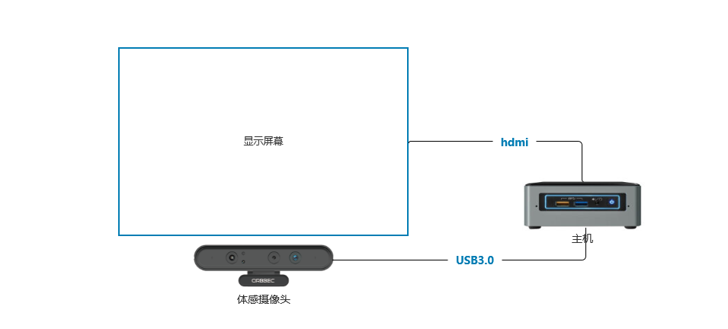

①体感摄像头：体感设备摄像头借助红外线来判断体验者的即时动态捕捉、影像辨识，追踪全身的动作，空间位置，并将交互动作同步发送给互动应用程序。

②显示屏幕：显示器或是拼接屏幕，用于显示交互节目。

③主机：安装体感互动应用程序，根据体感摄像头厂家提供的OpenNI，采集的动作，进行识别并进行对应的动作互动。

体感摄像头跟互动应用程序的交互过程如下：

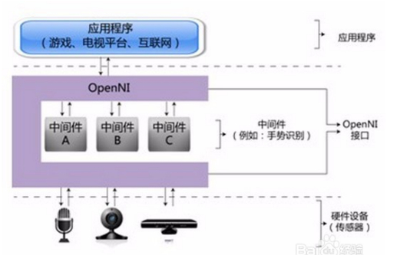

**4.2 方案组成**

|  |  |  |
| --- | --- | --- |
| **内容项** | **参数** | **数量** |
| 体感设备 | D415或Astra Pro | 1台 |
| 主机 | Windows10，intel i7,8G，128G固态硬盘 | 1台 |
| 显示屏 | 55/75/86寸的显示器或拼接大屏，带外放音响 | 1台 |
| 体感互动内容 | 企业IP形象、互动内容定制 | 1套 |
| 体感互动应用程序 | 单机版Windows应用程序 | 1套 |
| 其他 | 电源线*1、usb3.0连接线*1，HDMI线*1 | 1套 |

**4.3 体感设备选型**

|  |  |  |  |  |
| --- | --- | --- | --- | --- |
| **产品型号** | Astra Pro | D435i/D435/D415 | Xbox360/XboxOne | Xtion2 |
| **供应商** | 奥比中光 | Intel | 微软 | 华硕 |
| **价格** | 1000 | 1999/1699/1389元 | 1599元 |  |
| **图片** |  |  |  |  |
| **操作系统** | Android/Linux/Windows7/Windows10 | Android/Linux/Windows7/Windows10 | Windows 7/windows 8及以上 | windows/ubuntu/Android |
| **有效距离** | 0.8-4m | 0.16-10m | 3.5m |  |
| **适用环境** | 室内 | 室内/室外 | 室内 | 室内 |
| **OpenNI** | <http://www.orbbec.com.cn/sys/214.html> | [https://www.intelrealsense.com/developers](https://www.intelrealsense.com/developers/) | <https://blog.csdn.net/zouxy09/article/details/8145592> | <https://www.asus.com/3D-Sensor/Xtion/> |
| **备注** | 免费SDK只提供30分钟，如要获取更多应用需要跟厂家另签订合作协议 | 社区相对成熟 | 一代跟二代不兼容，已停产，应用和开发社区非常成熟，应用比较广 | 信息相对少 |

**测试阶段：**奥比中光Astra Pro、Intel realsense D415，微软kinect 2.0(展厅已有设备)

**开发和量产阶段：**优先选择Intel Realsense D415，如果奥比中光测试阶段可以满足需求，作为备选方案。微软和华硕暂时不考虑。

**4.3体感互动内容策划**

参考<https://v.qq.com/x/page/m0916xk4i92.html>，体感企鹅角色。